国家兽药产品追溯信息系统操作手册
（监管单位用户）

目录
一、用户注册 3
二、登录 4
三、系统功能 6
3.1 系统管理 6
3.1.1 修改单位信息 6
3.1.2 用户管理 6
3.1.3 修改用户信息 7
3.2 基础数据 7
3.2.1 追溯兽药产品管理 7
3.2.2 监管单位管理 7
3.2.3 生产企业管理 8
3.2.4 经营企业管理 8
3.2.5 企业账号管理 8
3.3 待审核企业 9
3.3.1 待审核监管单位 9
3.3.2 待审核生产企业 9
3.3.3 待审核经营企业 10
3.4 业务数据查询 10
3.4.1 追溯码申请查询 10
3.4.2 生产企业入库数据 11
3.4.3 生产企业出库数据 11
3.5 统计数据 11
3.5.1 生产企业入出库数据统计 11
3.5.2 经营企业入出库数据统计 12
3.5.3 追溯码申请统计 12

一、用户注册
国家兽药产品追溯信息系统使用环境推荐：Windows7以上操作系统，推荐使用谷歌chrome浏览器或IE9以上浏览器。打开vdts.ivdc.org.cn:86/eplatform-sy-org-web/toRegister，进入国家兽药产品追溯系统的注册登录页面，如下图。
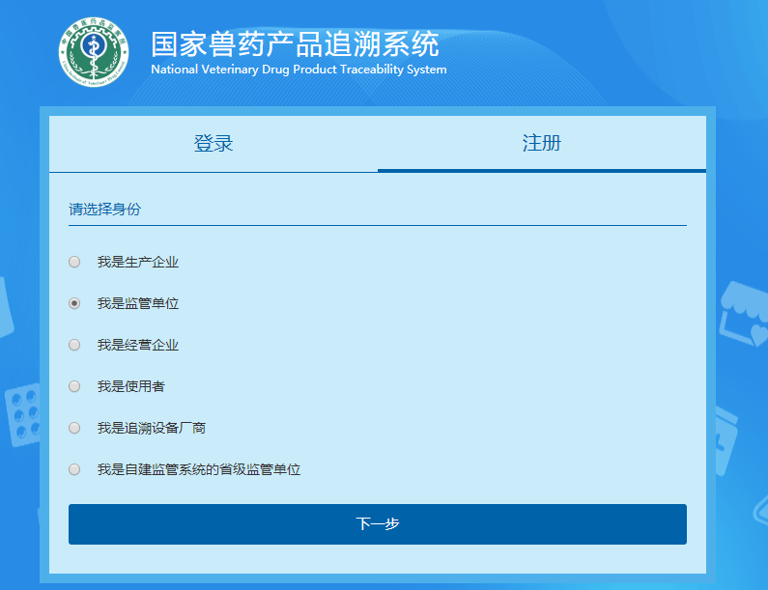
选择用户所属单位的类型（监管单位），点击【下一步】，如下图。
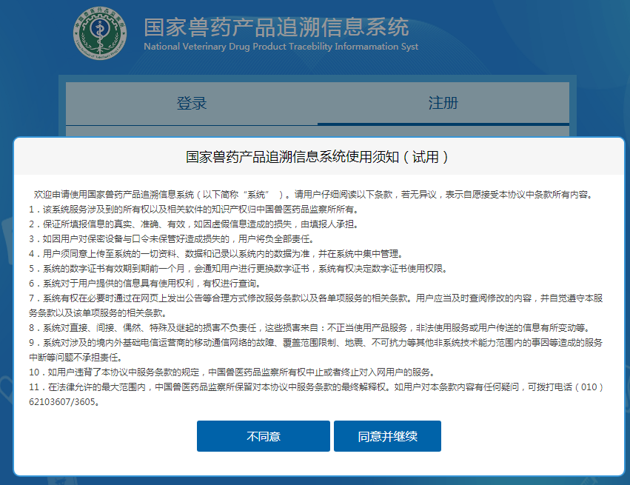
点击【同意并继续】，进入注册页面，如下图。
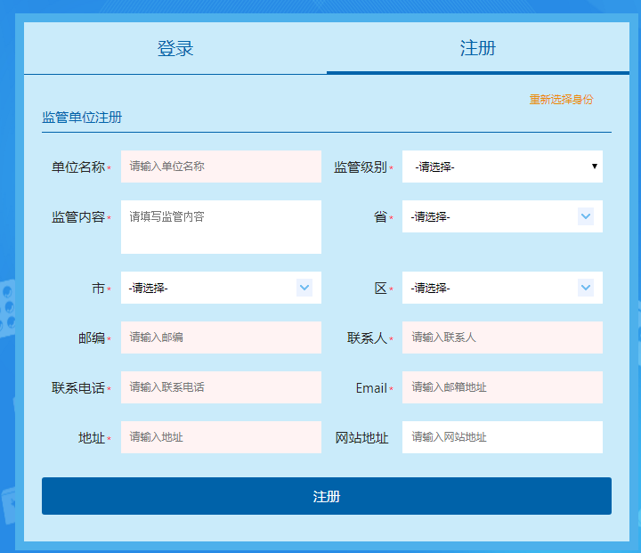

填写相关信息（省市区为监管单位所在地地址），申请监管范围为监管单位所在地的省/市/区。点击【注册】。注册成功后等待管理员/上级监管单位审核，审核中无法登录系统。
同一监管单位只能注册一次。

二、登录
已在追溯系统平台中注册的用户，注册信息审核通过后，根据统一分配的用户名（即用户ID）、初始密码及app登录追溯系统平台。
登录追溯系统平台步骤如下：
打开vdts.ivdc.org.cn:86/eplatform-sy-org-web/toLogin，进入国家兽药产品追溯系统的注册登录页面。选择用户所属单位的类型（监管单位），首次登录用户需要扫描二维码下载app。
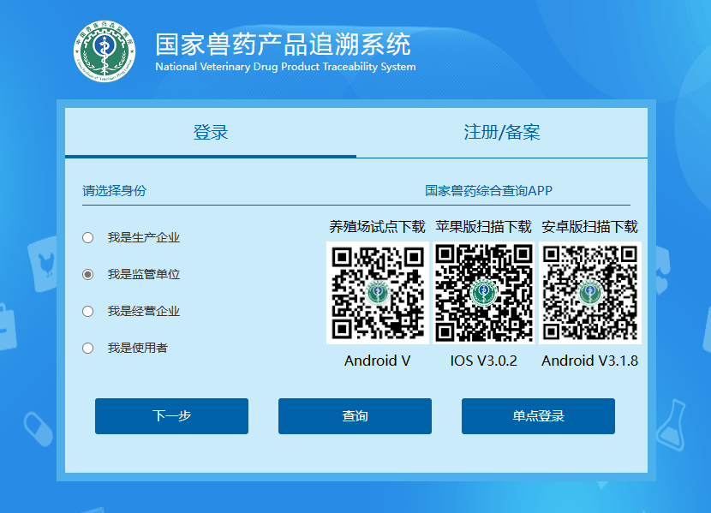

点击【下一步】，进入扫码页面，用手机app扫码二维码，登录系统。
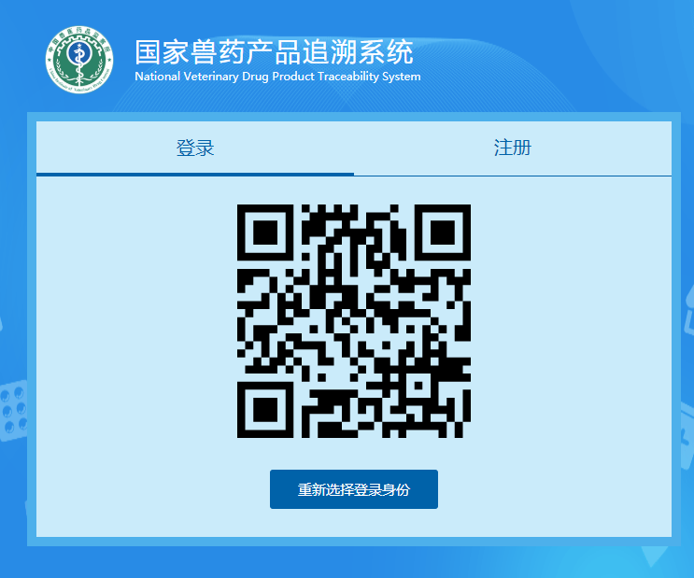
系统主页面，如下图。
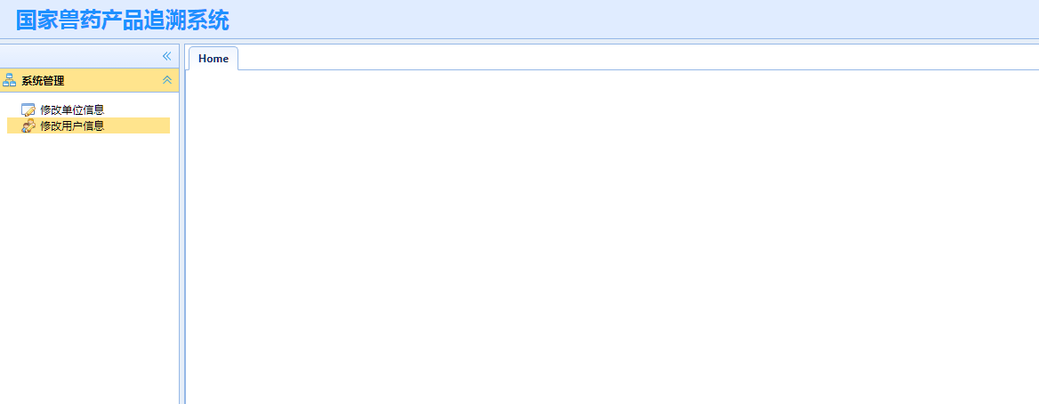

三、系统功能

3.1 系统管理

3.1.1 修改单位信息
修改单位信息页面，可以进行单位信息的修改，如下图。修改后重新进入待审核状态，待审核状态时监管单位不能登录追溯系统。
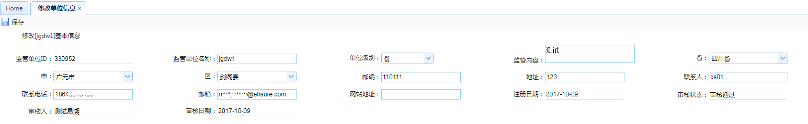

3.1.2 用户管理
用户管理页面，可以查看所属企业下所有用户账号信息。页面具有添加、编辑、查看、删除功能，可以添加、编辑、查看、删除企业用户的账号信息。页面有查询功能，可根据查询条件查询出符合条件的用户信息。（最多可以创建4个）
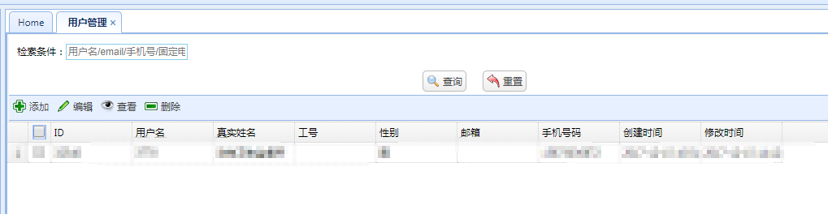

3.1.3 修改用户信息
修改用户信息页面，可以对用户信息进行修改，修改密码可以修改用户的登录密码，如下图。
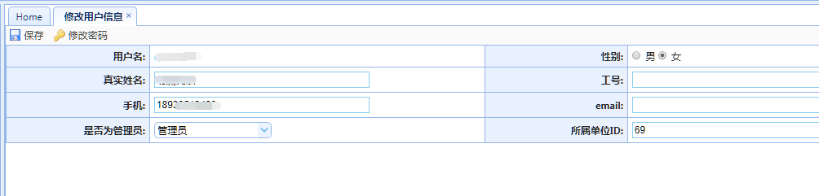

3.2 基础数据

3.2.1 追溯兽药产品管理
追溯兽药产品管理页面，可以查看辖区内生产企业的药品信息。页面有查询功能，可根据查询条件查询出符合条件的药品信息。
默认显示已维护的药品信息，括号中显示已维护药品数量
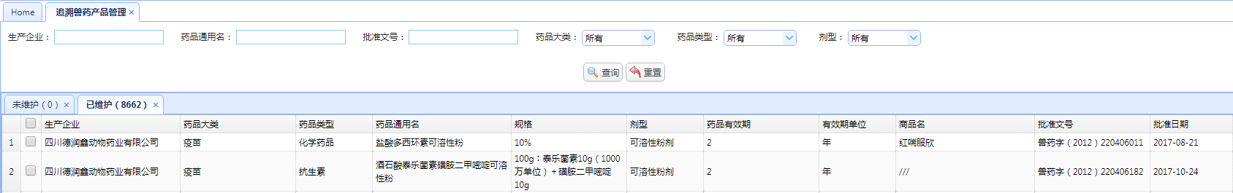

点击未维护Tab页，显示未维护的药品信息，括号中显示未维护药品数量，需要生产企业进行数据维护。
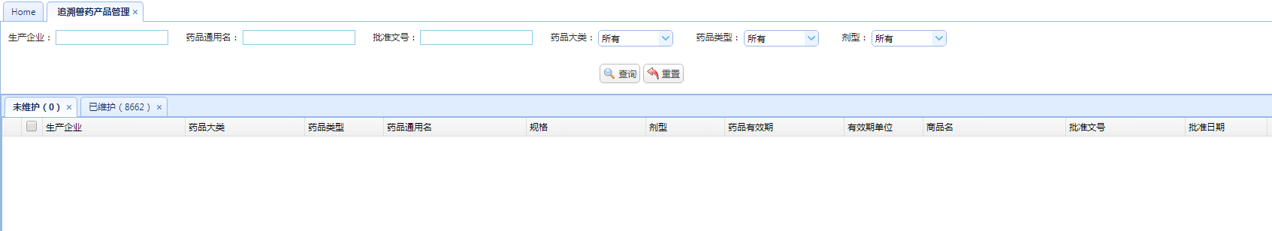

3.2.2 监管单位管理
监管单位管理页面，可以查看辖区内下属的所有监管单位，区级监管单位没有下属监管单位。页面有查询功能，可根据查询条件查询出符合条件的监管单位信息。
导出：将列表中的监管单位导出到excel.
删除：只能对退回状态的进行删除。
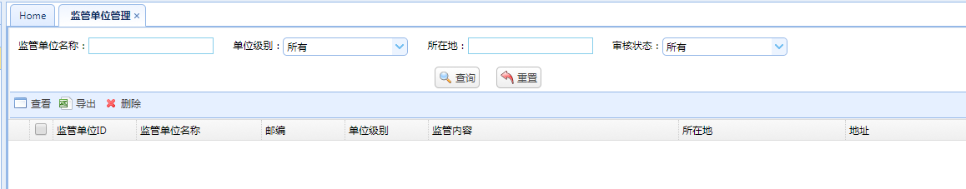

3.2.3 生产企业管理
生产企业管理页面，可以查看辖区内下属的所有生产企业。页面有查询功能，可根据查询条件查询出符合条件的生产企业信息。页面有导出功能，可导出页面列表信息。
导出：将列表中的生产企业导出到excel.
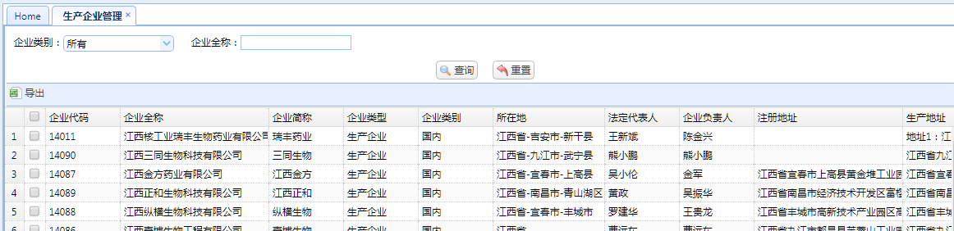

3.2.4 经营企业管理
经营企业管理页面，可以查看辖区内下属的所有经营企业。页面有查询功能，可根据查询条件查询出符合条件的经营企业信息。
导出：将列表中的经营企业导出到excel.
发送账号邮件：向企业发送邮件，邮件内容与审核通过时内容一致，包含用户32位ID、用户名等。
删除：只能对退回状态的进行删除。

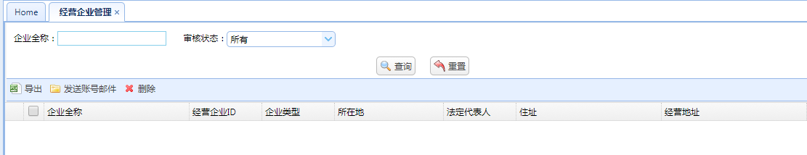

3.2.5 企业账号管理
企业账号管理页面，可以查看辖区内下属的所有企业（监管单位、生产企业、经营企业）的账号信息，页面有查询功能，可根据查询条件查询出符合条件的账号信息。
重置密码：可为忘记密码的用户重置密码。
导出：将列表中的账号信息导出到excel.

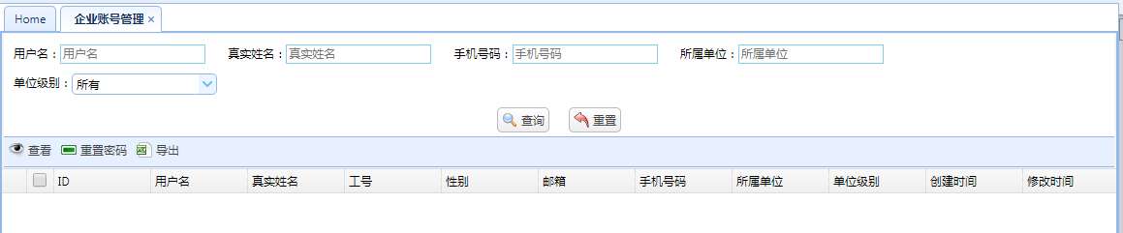

3.3 待审核企业

3.3.1 待审核监管单位
待审核监管单位页面，可以查看辖区内下级待审核的监管单位。页面可以进行审核通过、退回操作。页面有查询功能，可根据查询条件查询出符合条件的监管单位信息。页面有导出功能，可导出页面列表信息。
审核通过：选中要审批的监管单位，点击【审核通过】，监管单位状态变为审核通过，同时给该监管单位发邮件通知。
退回：选中要审批的监管单位，点击【退回】，退回时需要输入退回理由，监管单位状态变为退回，同时给该监管单位发邮件通知。
导出：将列表中的监管单位导出到excel.
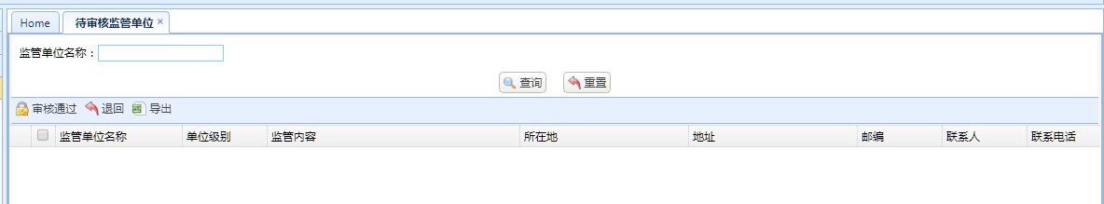

3.3.2 待审核生产企业
省级监管单位有审核生产企业的权限，待审核生产企业页面显示省内所有待审核的生产企业，市、区级监管单位不能审核生产企业。若生产企业所在地没有省级监管单位，则由管理员进行审核。页面可以进行审核通过、退回操作。页面有查询功能，可根据查询条件查询出符合条件的生产企业信息。页面有导出功能，可导出页面列表信息。
审核通过：选中要审批的生产企业，点击【审核通过】，生产企业状态变为审核通过，同时给该企业发邮件通知。
退回：选中要审批的生产企业，点击【退回】,退回时需要输入退回理由，生产企业状态变为退回，同时给该企业发邮件通知
导出：将列表中的生产企业导出到excel.

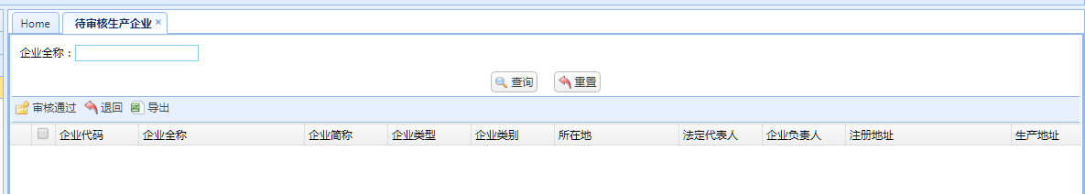

3.3.3 待审核经营企业
待审核经营企业页面，显示辖区内待审核的经营企业。经营企业的审核信息由所在地的最小监管单位进行审核，以辽宁省为例，沈河区的经营企业只找沈河区的监管单位，沈河区没有监管单位，推到沈阳市的监管单位，沈阳市没有监管单位，推到辽宁省的监管单位。页面可以进行审核通过、退回操作。页面有查询功能，可根据查询条件查询出符合条件的经营企业信息。页面有导出功能，可导出页面列表信息。
审核通过：选中要审批的经营企业，点击【审核通过】，经营企业状态变为审核通过，同时给该企业发邮件通知。
退回：选中要审批的经营企业，点击【退回】，退回时需要输入退回理由，经营企业状态变为退回，同时给该企业发邮件通知
导出：将列表中的经营企业导出到excel。
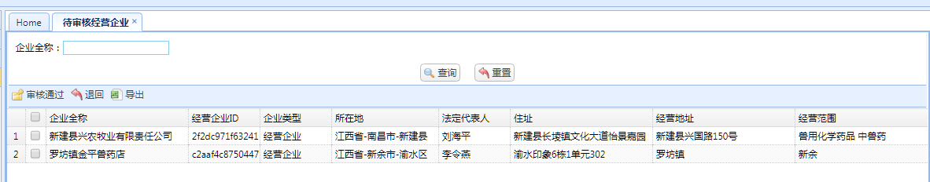

3.4 业务数据查询

3.4.1 追溯码申请查询
追溯码申请查询页面显示辖区内所有的追溯码申请信息。页面有查询功能，可根据查询条件查询出符合条件的追溯码申请信息。页面有导出功能，可导出页面列表信息。
导出：将列表中的内容导出到excel.
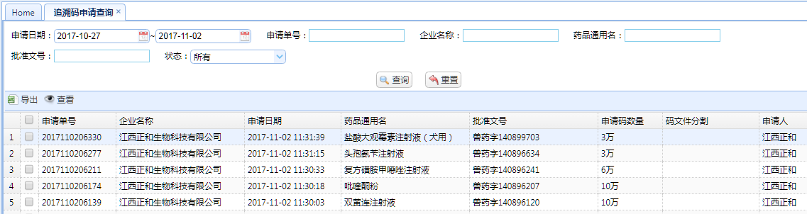

3.4.2 生产企业入库数据
生产企业入库数据页面显示辖区内所有的生产企业入库数据。页面有查询功能，可根据查询条件查询出符合条件的生产企业入库数据。页面有导出功能，可导出页面列表信息。
导出：将列表中的内容导出到excel.
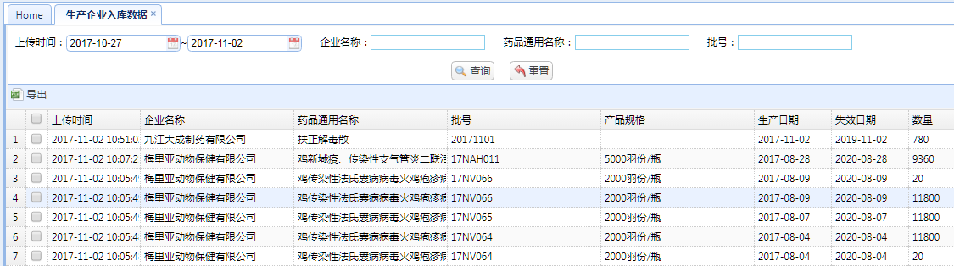

3.4.3 生产企业出库数据
生产企业出库数据页面显示辖区内所有的生产企业出库数据。页面有查询功能，可根据查询条件查询出符合条件的生产企业出库数据。页面有导出功能，可导出页面列表信息。
导出：将列表中的内容导出到excel.
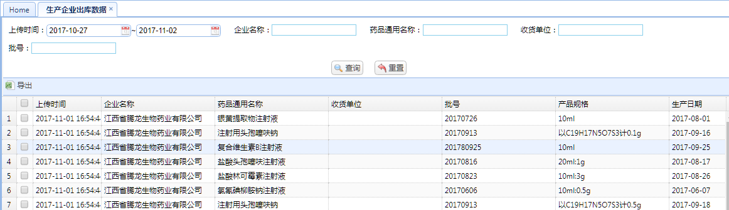

3.5 统计数据

3.5.1 生产企业入出库数据统计
生产企业入出库数据统计页面显示辖区内所有的生产企业的入出库数量。页面有查询功能，可根据查询条件查询出符合条件的生产企业入出库数量。
导出：将列表中的内容导出到excel.

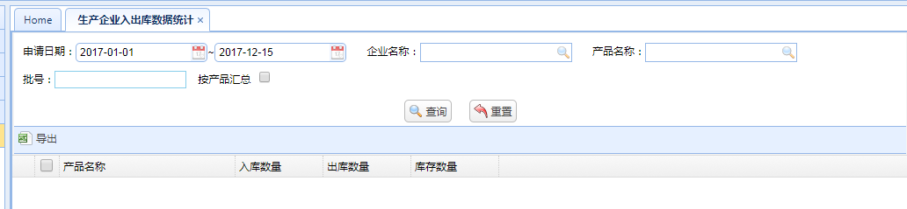

3.5.2 经营企业入出库数据统计
经营企业入出库数据统计页面显示辖区内所有的经营企业的入出库数量。页面有查询功能，可根据查询条件查询出符合条件的经营企业入出库数量。
导出：将列表中的内容导出到excel.

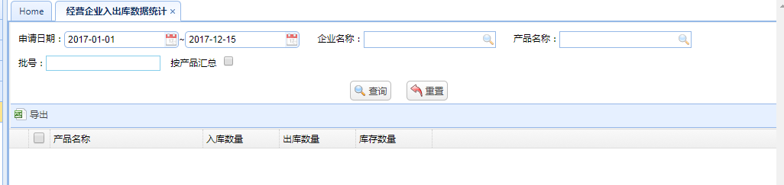

3.5.3 追溯码申请统计
追溯码申请统计页面显示辖区内所有的生产企业申请追溯码数量。页面有查询功能，可根据查询条件查询出符合条件的生产企业追溯码申请数据。
导出：将列表中的内容导出到excel.

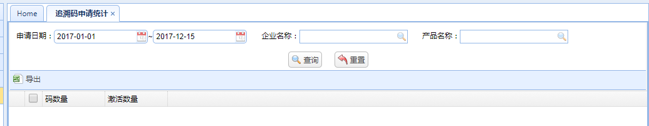

3.5.4 生产企业入出库前十名
柱状图形式显示当前查询月份生产企业入出库前十名信息及入出库数据量
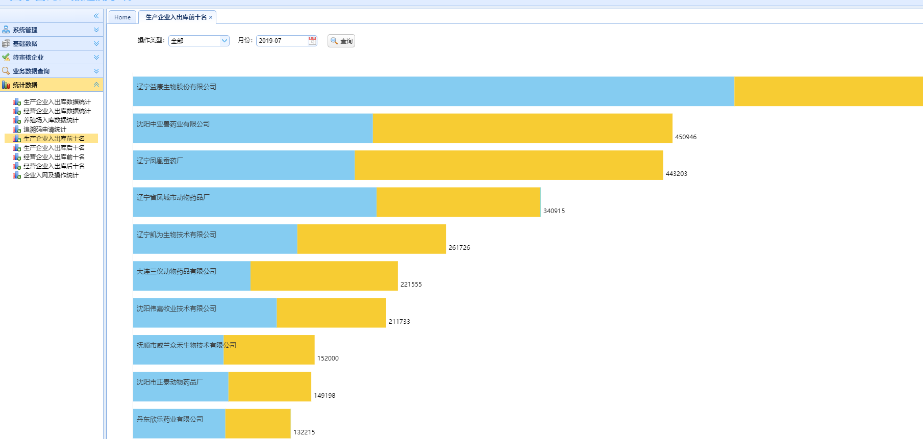

3.5.5 生产企业入出库后十名
柱状图形式显示当前查询月份生产企业入出库后十名信息及入出库数据量

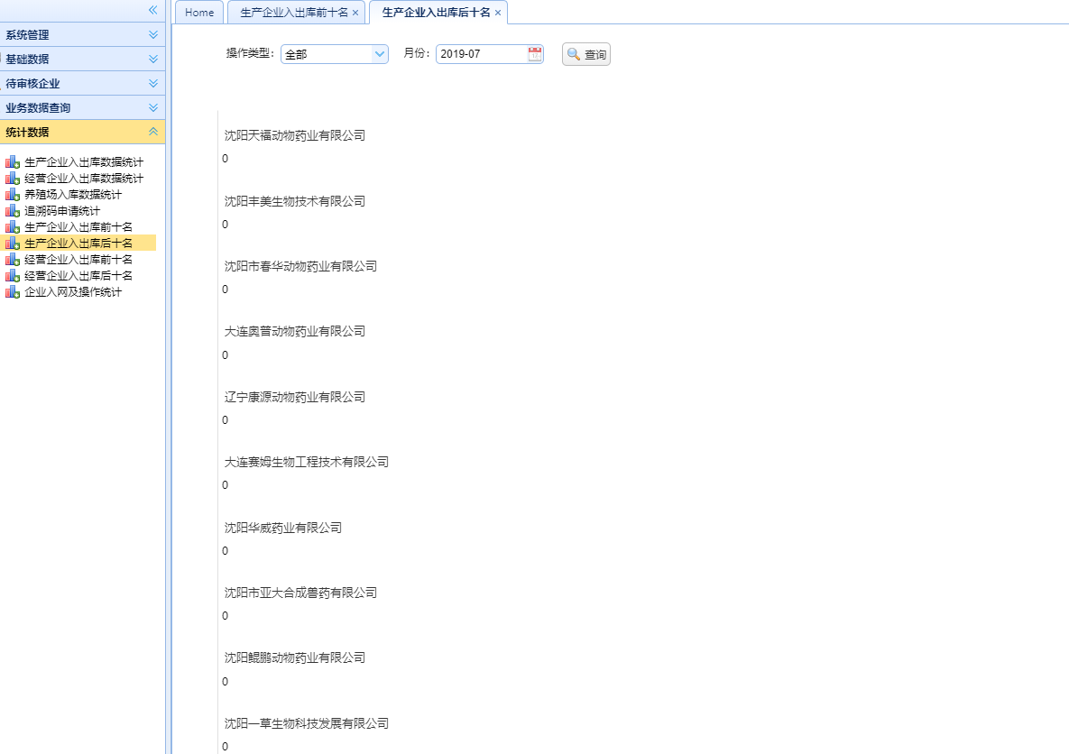

3.5.6 经营企业入出库前十名
柱状图形式显示当前查询月份经营企业入出库前十名信息及入出库数据量
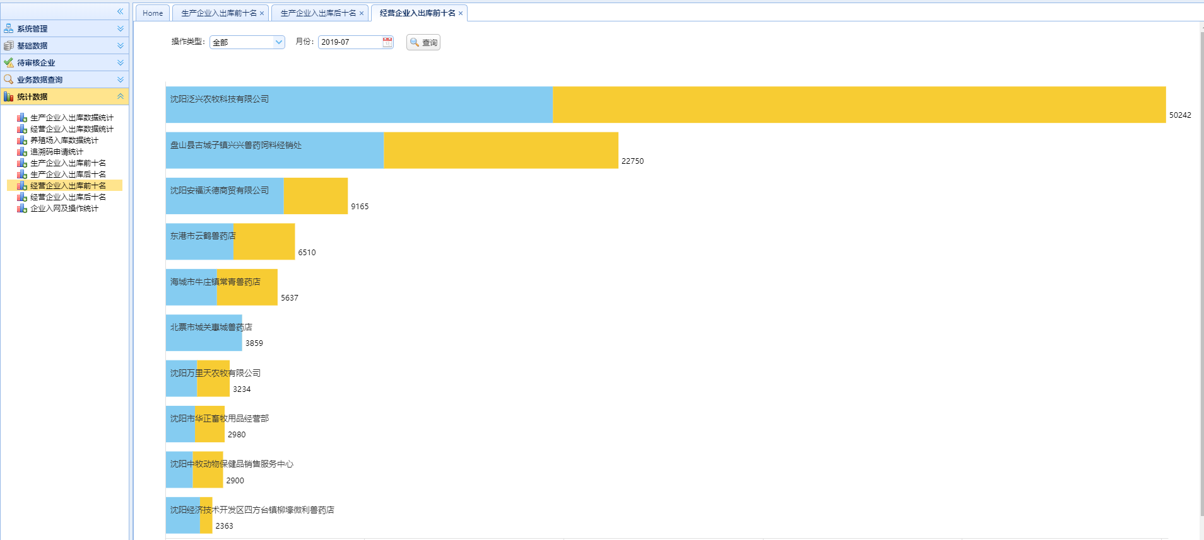

3.5.7 经营企业入出库后十名
柱状图形式显示当前查询月份经营企业入出库后十名信息及入出库数据量

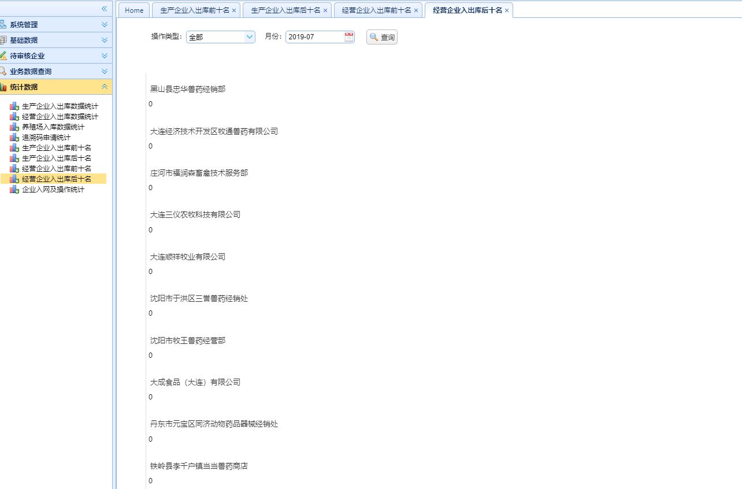

3.5.8 企业入网及操作统计
柱状图显示 生产企业、经营企业、养殖场 入网信息。
